

Ав Автор: Аскерова Ольга НиНиколаевна.

«Математическая сказка»

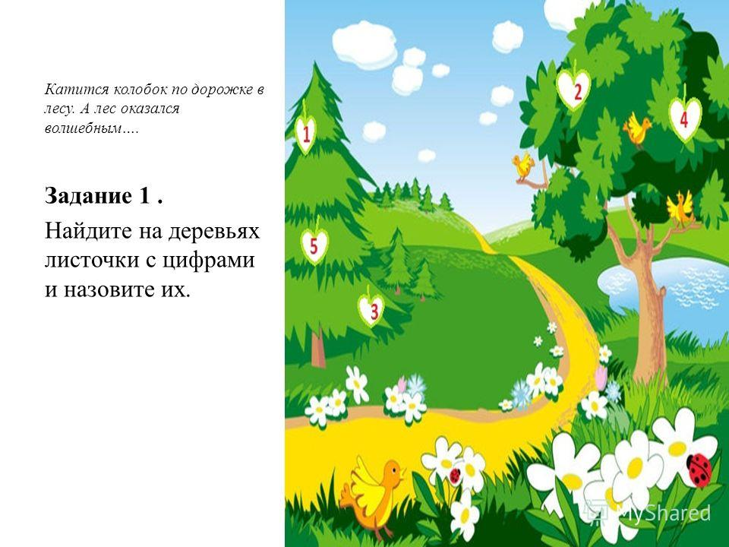

Жарко стало колобку,

И решил он – убегу!

Прыгнул ловко на окошко,

Отдохнул совсем немножко.

И решил он в лес идти,

Что б друзей себе найти.

Встретил зайку на лужайке,

«Ты со мною поиграй-ка»,

Но ответил зайка – «Нет,

У меня сейчас обед!

Я, пожалуй, побегу,

Себе морковку поищу!»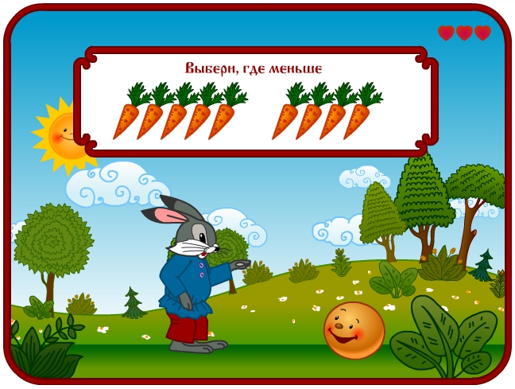

Дальше мчится колобок,

А навстречу серый волк.

Просит волка колобок: -

«Поиграй со мной дружок!»

- «Очень я играть хочу,

Но пока я не могу,

Там в лесу под сосной,

Ждет меня волчок больной!»

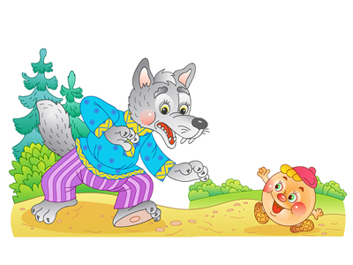

Мишка тоже отказал,

С колобком играть не стал.

Он малину отыскал,

И в корзинку собирал.

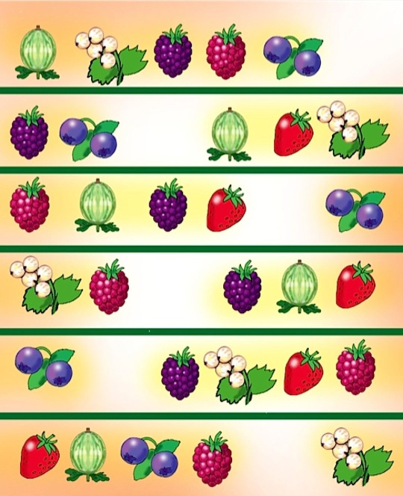А лисичка, вот хитра,

Отыскала колобка,

Сладким голосом манит,

На носок прыгнуть велит.

Но лисичке невдомек,

Что не глупый колобок.

Говорит: «Закрой глаза»

Ну, а сам скорей в бега!

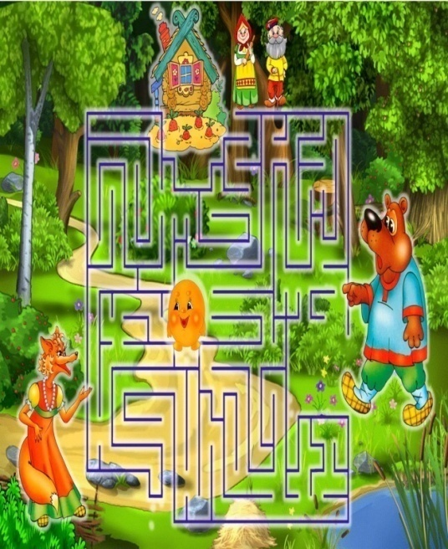

Долго по лесу ходил,

Но друзей не находил.

И вернулся он домой,

В край любимый, в край

родной!

